第１６回ゆうちょ資産研セミナー
『内外経済と金融市場の見通し』野村證券 美和卓
『今次景気回復局面の特徴』ゆうちょ銀行 紀井哲
セミナー参加申込書
必要事項をご記入のうえ、郵送・ＦＡＸでお申し込みください。

氏 名（フリガナ） | 住所（電話番号）
※お申込時の個人情報は、セミナー以外の目的で使用することはありません。

■お問合せ・お申込み
一般財団法人 ゆうちょ財団 ゆうちょ資産研究センター
〒１０１－００６１ 東京都千代田区神田三崎町３丁目７番４号
ＴＥＬ：０３－５２７５－１８１４ ＦＡＸ：０３－６８３１－８９７０
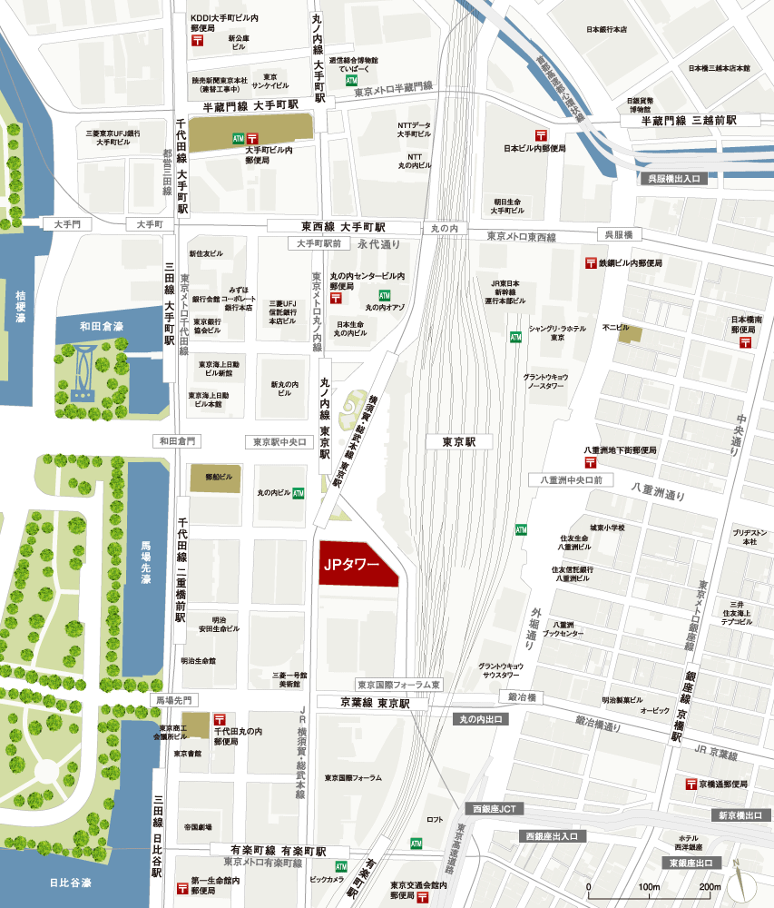
■会場
ＪＰタワー４Ｆホール
東京都千代田区丸の内２－７－２ ＪＰタワー/ＫＩＴＴＥ

＜アクセス＞
・ＪＲ東京駅徒歩１分
・丸の内線東京駅
地下道直結
・ＪＲ有楽町駅
徒歩6分

